**Instrukcja obsługi programu sterującego systemem chłodniczym**

**Obiekt Lukullus**

**Szafa automatyki RG1.**

Wykonał: mgr inż. Jacek Budzisz

Data: 17.09.2012

Spis treści

Funkcje przycisków i opis wyświetlacza 2

Ustawianie zadanej temperatury oraz załączanie układu 3

Obsługa alarmów 5

# Funkcje przycisków i opis wyświetlacza

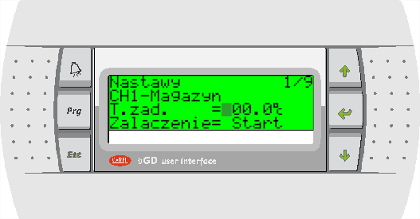

8

5

6

4

7

3

2

1

[1] – przycisk [**ALARM]** - przeglądanie stanów alarmowych centrali wentylacyjnej

[2] – przycisk **[PRG]** - przejście do menu programowania i zmiany nastaw centrali wentylacyjnej

[3] – przycisk **[ESC]** - przejście o jeden poziom wyżej w menu programu

[4] – przycisk **[UP]** - przejście do poprzednich masek w menu, zwiększanie wartości zadanych (np. temperatury)

[5] – przycisk **[DOWN]** - przejście do następnych masek w menu, zmniejszanie wartości zadanych

[6] – przycisk **[ENTER]** - zatwierdzanie wprowadzonych wartości i nastaw, zmiana położenia kursora (przechodzenie do kolejnych pól edycyjnych)

[7] – kursor - migające, czarne pole o wielkości jednego znaku, określa która pozycja na wyświetlaczu może być zmieniana za pomocą przycisków [UP] i [DOWN]; jeśli znajduje się w lewym górnym rogu umożliwia przechodzenie do następnych masek przyciskami [UP], [DOWN]

[8] – maska - zawartość wyświetlacza

# Ustawianie zadanej temperatury oraz załączanie układu

* **Krok 1:**

Przejście do menu programowania - naciśnij przycisk [PRG], na ekranie pojawi się maska pokazana poniżej:

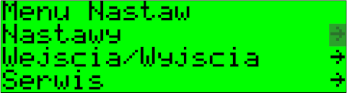

* + Informacje dodatkowe:

Nastawy – wartości zadane dotyczące pracy układu dostępne dla użytkownika

Wejścia/Wyjścia – podgląd stanu wszystkich wejść i wyjść sterownika

Serwis – wejście w menu serwisu

* **Krok 2:**

Przejście do menu „Nastawy” – migający kursor powinien znajdować się na końcu pierwszego wiersza (jeśli tak nie jest to użyj przycisków [UP], [DOWN] aby ustawić go na wskazanej pozycji), następnie naciśnij przycisk [ENTER], na ekranie pojawi się maska pokazana poniżej:

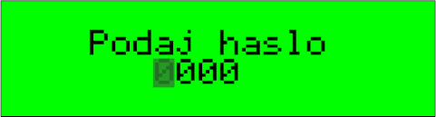

Za pomocą przycisków [UP], [DOWN] wprowadź hasło (domyślne: 1234) i zatwierdź przyciskiem [ENTER], na wyświetlaczu pojawi się maska przedstawiona poniżej:

* + Informacja dodatkowa: jeśli hasło nie jest wymagane powyższa maska nie pojawi się i program przejdzie od razu do poniższej maski
* **Krok 3:**

Zmiana temperatury zadanej – naciśnij przycisk [ENTER] jeden raz, tak aby migający kursor znalazł się na wartości określającej temperaturę, następnie przyciskami [UP], [DOWN] ustaw żądaną wartość i zatwierdź przyciskiem [ENTER].

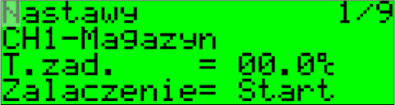

* **Krok 5:**

Załączenie i wyłączenie chłodnicy – przyciskiem [ENTER] ustaw migający kursor na wartości Załączenie , następnie przyciskami [UP], [DOWN] ustaw żądaną wartość (Start lub Stop)

* **Krok 6:**

Obsługa pozostałych chłodnic – przyciskiem [ENTER] ustaw migający kursor w lewym górnym rogu , następnie przyciskami [UP], [DOWN] przejdź do następnej lub poprzedniej chłodnicy.

* **Krok 7:**

Zmiana hasła dostępu do menu „Nastawy” - naciśnij przycisk [ENTER] jeden lub kilka razy, tak aby migający kursor znalazł się w lewym, górnym rogu wyświetlacza.

Następnie przyciskiem [DOWN] przejdź do trzeciej maski zawierającej ustawienia hasła użytkownika według poniższego rysunku:

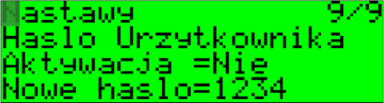

* + Informacje dodatkowe:

Trzecia maska służy do zmiany i aktywacji hasła użytkownika uniemożliwiającego swobodny dostęp do menu „Nastawy”.

* **Krok 8:**

Wyjdź do menu głównego wciskając przycisk [PRG]**.**

* **Krok 9:**

Wyjdź do maski powitalnej wciskając przycisk [ESC]**.**

# Obsługa alarmów

Alarmy występujące w układzie można podzielić na dwie kategorie: alarmy krytyczne oraz alarmy ostrzegawcze. Alarmy krytyczne to takie których wystąpienie powoduje natychmiastowe wyłączenie się układu. Przykładem takiego alarmu jest ryzyko zamrożenia nagrzewnicy wodnej. Alarmy ostrzegawcze występują podczas normalnej pracy układu. Przykładem może być ostrzeżenie o brudnych filtrach.

* Wystąpienie alarmu powoduje podświetlenie na czerwono przycisku [ALARM] przy wyświetlaczu. Alarmy są również sygnalizowane przez diody LED umieszczone na drzwiach centrali.
* Jeżeli w układzie nie występują aktywne alarmu to zostanie wyświetlona maska pokazana na rysunku poniżej:

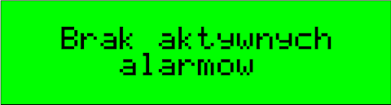

**Kasowanie alarmów**

* **Przycisk [ALARM]**

Jeśli w układzie występuje alarm (lub alarmy), to po naciśnięciu przycisku [ALARM] na wyświetlaczu pojawi się informacja o danym alarmie , przykładowa maska jest pokazana na poniższym rysunku:

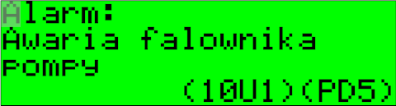

Następnie przyciskiem [DOWN] należy przejść do kolejnej maski, jeśli w układzie występuje więcej niż jeden alarm na wyświetlaczu pojawi się kolejna maska z informacją o alarmie.

Po przewinięciu przyciskiem [DOWN] wszystkich masek informujących o alarmach na końcu pojawi się maska umożliwiająca skasowanie alarmów:

Po naciśnięciu przycisku [ALARM] w czasie wyświetlania powyższej maski (i pod warunkiem wyeliminowania problemu powodującego pojawienie się alarmu) alarmy zostaną skasowane.

**UWAGA: przed skasowaniem alarmów należy zanotować opis oraz kod alarmu!**

**Wykaz stanów alarmowych**

|  |  |
| --- | --- |
| Lp | Nazwa |
| 1 | Awaria falownika pompy |
| 2 | Awaria falownika wentylatora skraplacza |
| 3 | Awaria agregatu chłodniczego |
| 4 | Awaria czujnika temperatury |
| 5 | Awaria komunikacji ze sterownikiem |
| 6 | Przekroczony czas odtajania |
| 7 | Alarm HACCP |
| 8 | Alarm Sterownika DN33 |